书名： 债权：借鉴与发展（修订版）(中国当代法学家文库·崔建远民法研究系列；“十二五”国家重点图书出版规划）
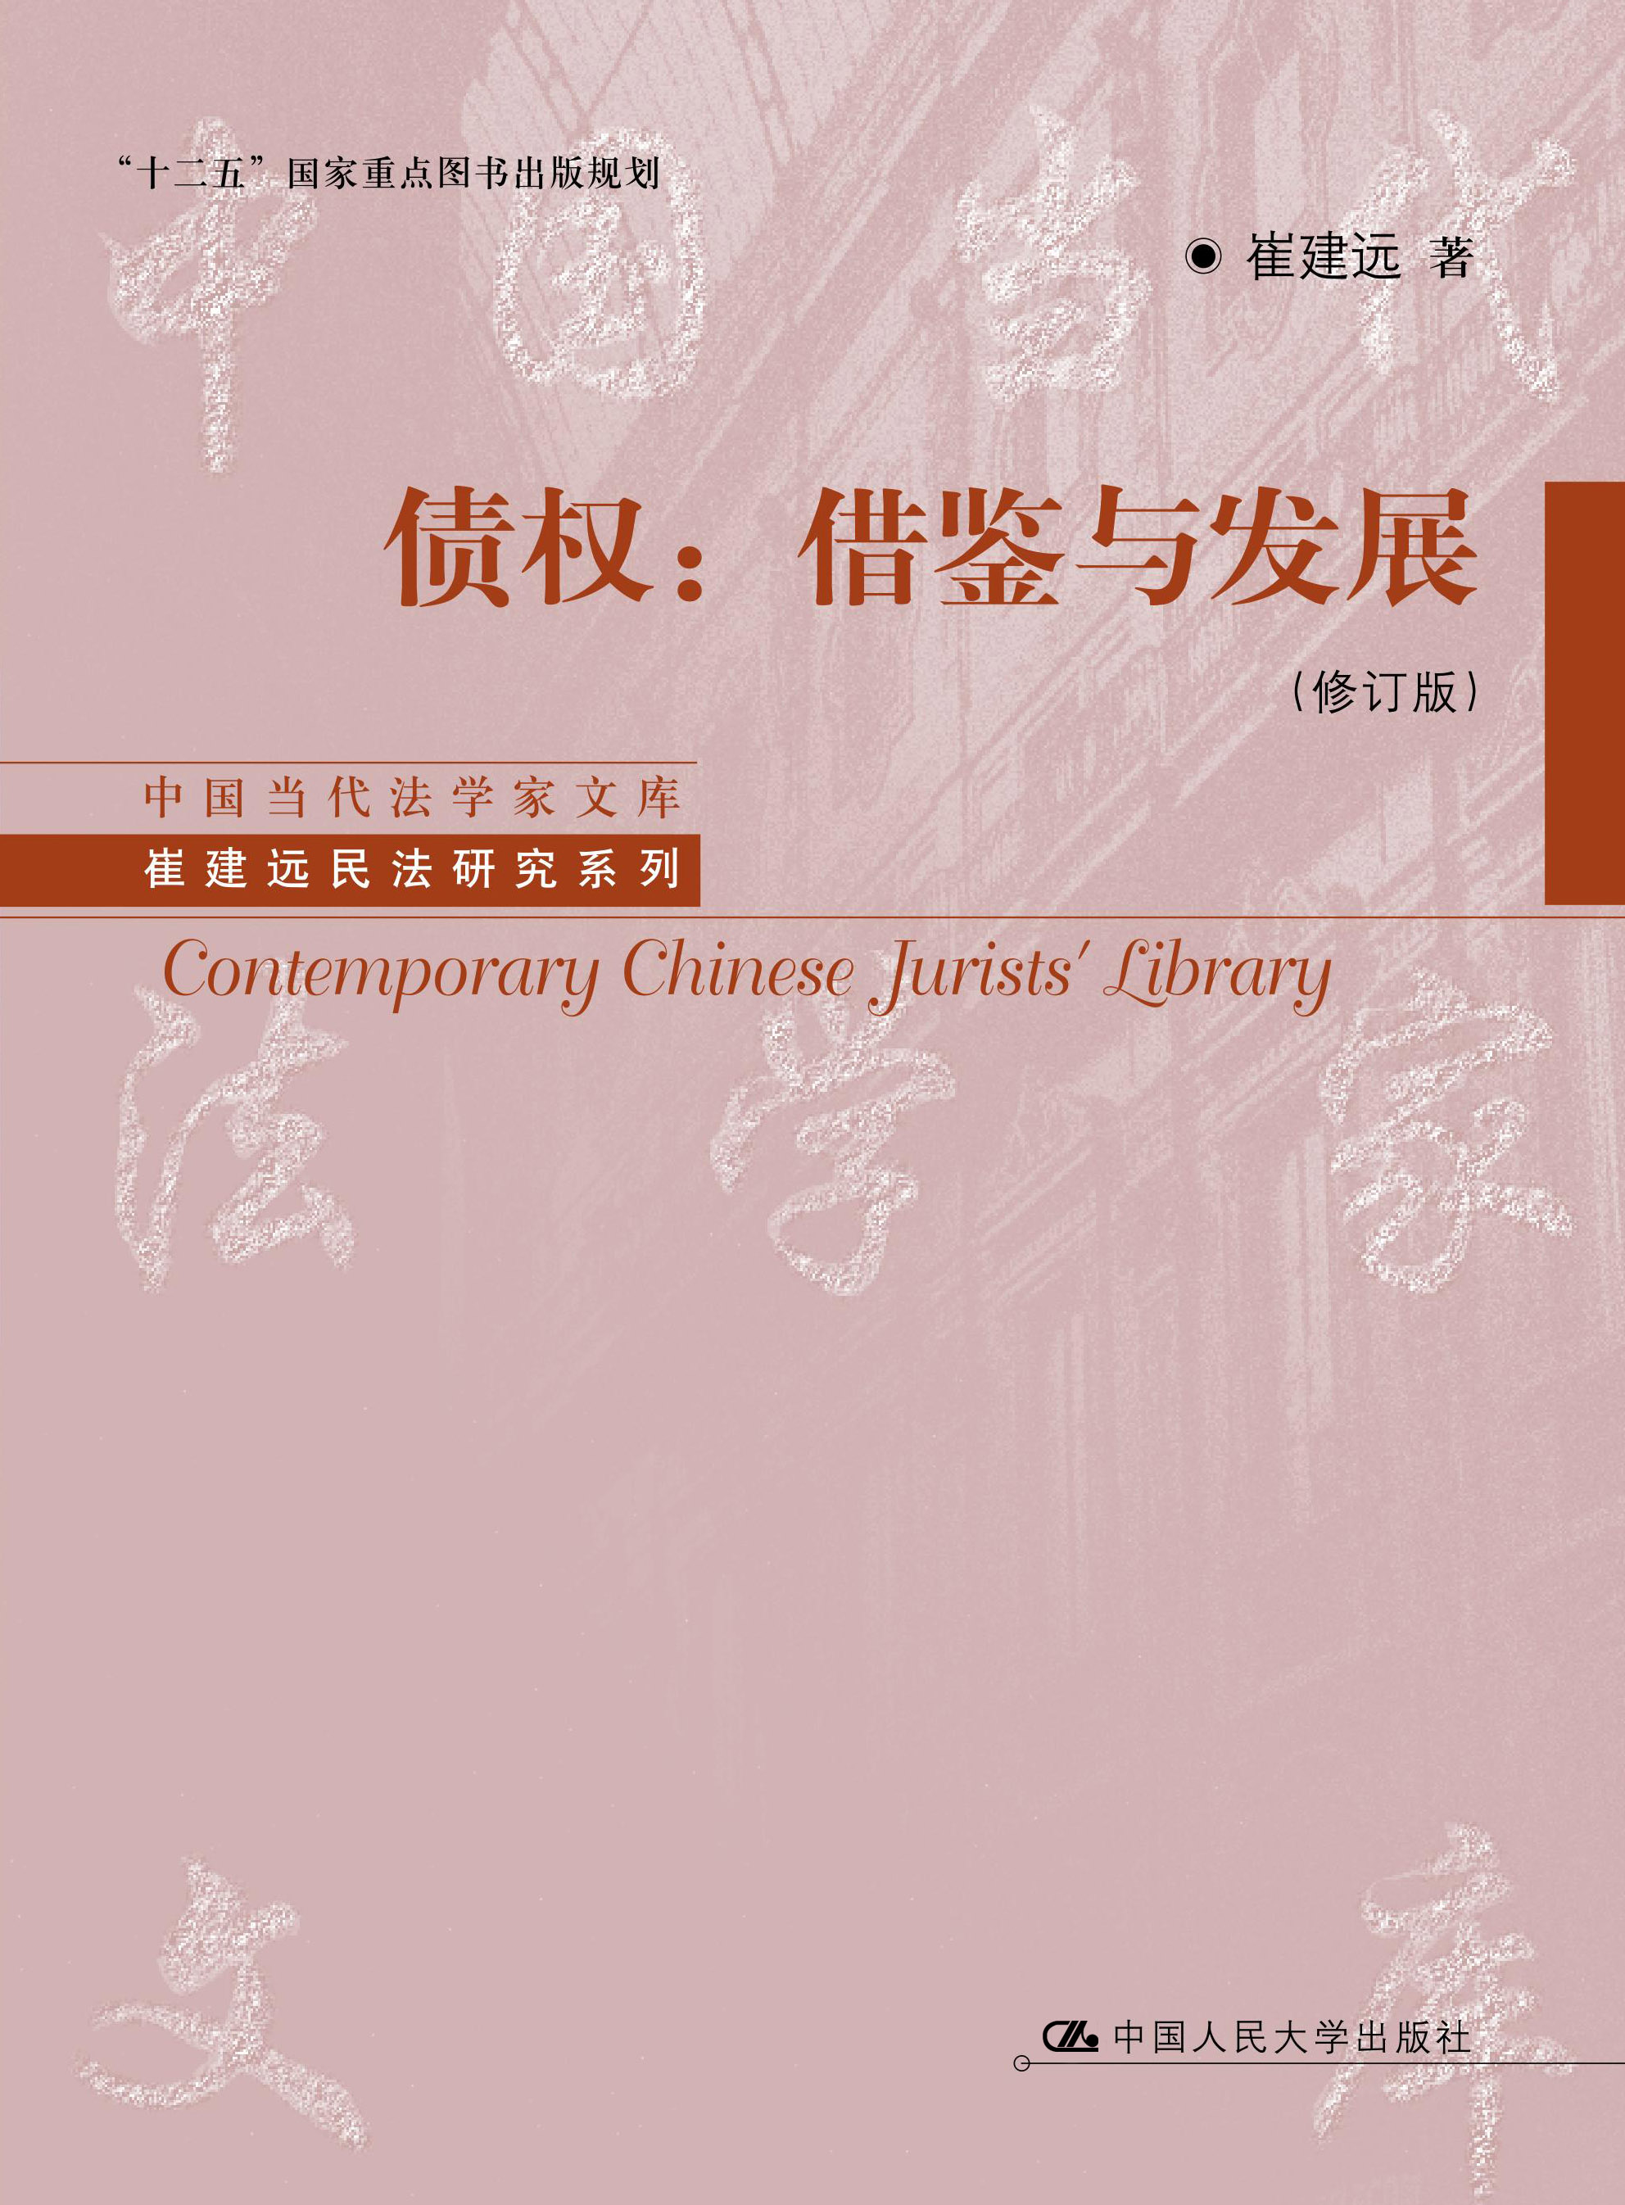
书号： 978-7-300-18438-8
著者：崔建远
责任编辑：班晓琼
成品：页数：892
纸张：
装祯：平装
出版时间：2014-01-06
定价：168.00元
出版社：中国人民大学出版社

- 本书卖点
1.本书是属于“十二五”国家重点图书出版计划，水平达到了一定的高度。
2.本书作者系著名教授崔建远老师，《债权：借鉴与发展》一书曾入选“国家哲学社会科学成果文库”，本修订版系作者根据法律实践情况的新变化及时修订而来，人大出版社将其收编在“中国当代法学家文库”，十分具有权威性。
3.本书具有以下特色：一是立足于中国实际，中国问题意识浓厚，而非食洋不化；二是解释论与立法论相结合，重在解释和适用中国现行法，也不失时机地间有立法论的主张；三是直线阐释与曲直辨析相结合，对于学术分歧在各个细节上都予以回应，于己有利之处固然明示，于己不利之点也不回避，而非视而不见自己说的软肋；四是法条、原理与判决评释相结合，展现债法的深邃性和实用性。

◆ 读者定位
1、大专院校法学研究人员
2、法学专业学生
3、 法律职业人员
- 作者简介
崔建远，河北省滦南县人。现任清华大学法学院教授，“长江学者”特聘教授，“凯原学者”，兼任中国民法学研究会副会长。被评为第二届杰出中青年法学家，荣获教育部高等学校优秀青年教师奖，霍英东教育基金会青年教师奖，宝钢教育基金会优秀教师奖，清华大学教书育人奖，清华大学教学质量优秀奖，清华大学良师益友等荣誉。先后参与了全国人大常委会法制工作委员主持的《中华人民共和国合同法（草案）》、《中华人民共和国物权法（草案）》以及《中华人民共和国侵权责任法（草案）》的研讨工作，参与了最高人民法院组织的多件司法解释草案以及疑难案件的研讨工作。

◆内容简介

本书由33篇学术论文组成，内容涵盖债法的定位、债的履行、债的保障、债的保全、债的担保等总论方面的阐释，以及合同、侵权、不当得利等分则领域的分析。
作者围绕债权的基本理论与制度，以比较法的视角，充分借鉴大陆法系以及英美法系发达国家成熟的债权理论体系，立足于我国的立法、司法及法制环境现实，对债权法的体系、债权总论、合同之债、侵权之债、不当得利之债、无因管理之债中的理论争议热点、司法实践难点问题，条分缕析，做了细致、深入的探讨与论证，对于促进我国债权法理论与实践的发展具有重要的意义。

◆ 简要目录
目 录

债法总则与中国民法典的制定 1
债的保障导论 27
债的担保探微 54
债权人代位权的新解说 80
债权让与的法律构成论 93
债权让与和对抗要件 126
债权让与续论 151
为第三人利益合同的规格论 166
强制缔约及其中国化 176
合同效力制度的演变 193
出卖他人之物合同的效力设计 219
合同效力瑕疵探微 233
未生效合同及其法律后果之辨 248
无权处分辨 291
无权处分合同的效力及其动态表现 361
一房成为数个权利标的物时的紧张关系及其理顺 385
履行抗辩权探微 402
先履行抗辩权制度的适用顺序 473
代物清偿与保证的联立分析 483
合同解除探微 501
再论未生效合同的解除 525
一般法定解除条件探微 539
论解除权及其行使 557
解除权行使的法律效果 581
论委托合同的任意解除权及其限制 661
论归责原则与侵权责任方式的关系 686
物的瑕疵担保责任的定性与定位 707
精神损害赔偿绝非侵权法所独有 763
免责条款论 780
合同解释与法律解释的交织 809
不当得利研究 832
概念•特征•构成要件•价值判断 869
整体•基点•度 876

◆ 上架建议
法律专著

书摘
笔者所著《债权：借鉴与发展》入选“国家哲学社会科学成果文库”，这实属全国哲学社会科学规划办公室及评审专家对笔者及作品的高度褒奖，对此谨表由衷的谢意！该书设计高雅，装帧精美，排版舒展，也着实令人赏心悦目。
毋庸讳言，书价昂贵在一定程度上遏制了读者的购书热情。出版简装本显然是个简便易行的解决问题之道。中国人民大学出版社决定如此行事，并将《债权：借鉴与发展》纳入“中国当代法学家文库”之“崔建远民法研究系列”，并允许适当地扩充篇幅。笔者心领出版社的美意，将《未生效合同及其法律后果之辨》等5篇判决评释，以及《合同解释与法律解释的交织》一文，编入《债权：借鉴与发展》一书之中，同时借机对原已收入的论文予以修订、补充，供读者批评指正。
可能是笔者学植未深的缘故，已成作品总有改进的余地和提升的空间。发表，出版，并非思索的终结，只是学术跋涉之途的第一站。笔者是这样认识的，也是这样践行的。此次扩充、完善《债权：借鉴与发展》算是再一次的实践。
中国人民大学出版社对于法学著作的出版具有前瞻性，法学编辑们策划并建议作者撰写有价值的作品，导引和催生了一批有分量的著作面世。在一定意义上可以说，没有出版社，没有法学编辑们，就不会有若干受读者欢迎的著作。《债权：借鉴与发展》入选“国家哲学社会科学成果文库”及“中国当代法学家文库”之“崔建远民法研究系列”，实乃源自中国人民大学出版社及郭虹女士对笔者申报的鼓动。责任编辑精心编辑，适中校订，功不可没。在此，再一次地对她们表示感谢！

